Antons morgonrutin

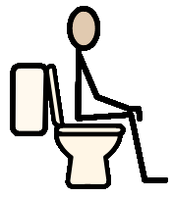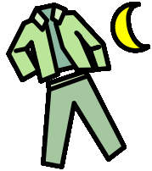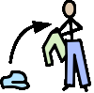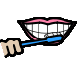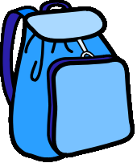
----------------------------------------------------------------------------------------

Gå på Toa Ta av pyamas Ta på kläder Äta frukost Borsta tänder Packa väska

